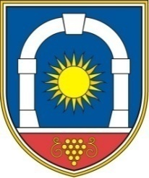
Občina Komen
Komen 86
6223 Komen

Številka:
Datum:

OBČINA KOMEN
OBČINSKI SVET

Na podlagi 30. člena Statuta občine Komen (Uradni list RS 80/09, 39/14, 39/16) vam v obravnavo in sprejem pošiljam

- Predlog Sklepa o potrditvi Akcijskega načrta ukrepov trajnostnega turizma v Destinaciji Kras-Brkini za obdobje 2025-2028

Obrazložitev:
Destinacija Kras in Brkini je 20. 1. 2025 ponovno prejela znak Slovenia Green Destination GOLD, kar potrjuje njeno zavezanost in predanost trajnostnemu razvoju turizma.

S strani ORE, Območne razvojne agencije Krasa in Brkinov d.o.o. smo prejeli Akcijski načrt ukrepov trajnostnega turizma v destinaciji Kras – Brkini za obdobje 2025 - 2028, ki ga potrjujejo občinski sveti občin, vključenih v destinacijo.

Akcijski načrt bosta predstavili Karmen Rodman, direktorica ORA Krasa in Brkinov d.o.o. in Astrid Prašnikar, zunanja sodelavka na Zeleni shemi slovenskega turizma

Mag. Erik Modic, župan

Prilogi:
- Spremni dopis ORE Krasa in Brkinov
- Akcijski načrt ukrepov trajnostnega turizma

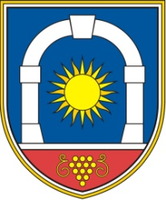
Občina Komen
Občinski svet
Komen 86
6223 Komen

Številka:
Datum:

Na podlagi 16. člena Statuta Občine Komen (Ur.l. RS 80/09, 39/14, 39/16) je občinski svet Občine Komen na svoji ---. seji, dne---- sprejel naslednji

SKLEP

1.

Občinski svet potrdi predloženi Akcijski načrt ukrepov trajnostnega turizma v Destinaciji Kras-Brkini za obdobje 2025-2028.

2.

Občinski svet potrdi smiselnost oblikovanja delovne skupine za uresničevanje Akcijskega načrta ukrepov trajnostnega turizma v destinaciji Kras-Brkini za obdobje 2025-2028, ki bo sogovornik destinaciji Kras in Brkini pri uresničevanju ukrepov akcijskega načrta.

3.

Ta sklep velja takoj.

Mag. Erik Modic, župan

